Работа 5. Форма "Списки"

Задание: Создать справочник для сайта на основе заготовленной формы. Заполнить его содержанием.

Ход работы:

- Загрузить файл "spravki.htm" из папки "Формы", которая находится в папке "Огородников" на "Файловом сервере" из "Внутреннего сервера". Его вид на экране:
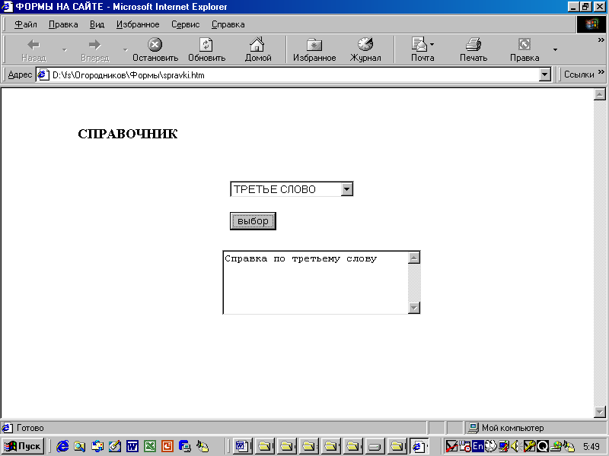
- Правой кнопкой вызвать контекстное меню и выбрать в нем "Просмотреть в виде HTML".
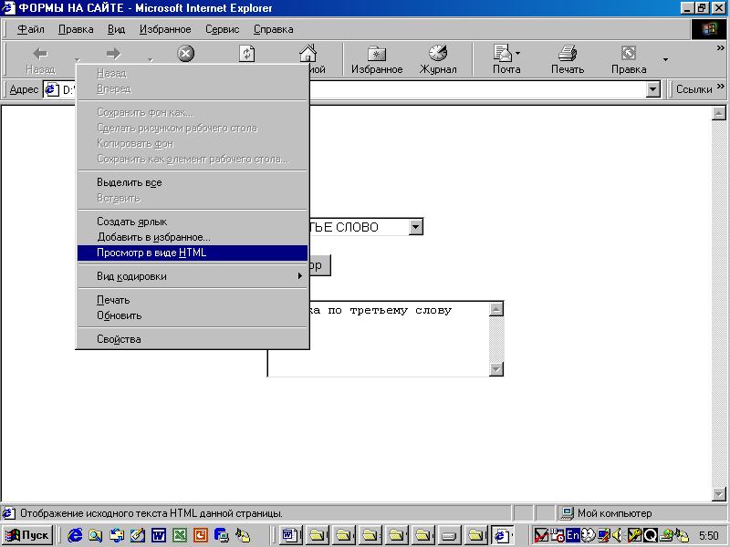

- В выделенные места внести слова, по которым даются справки
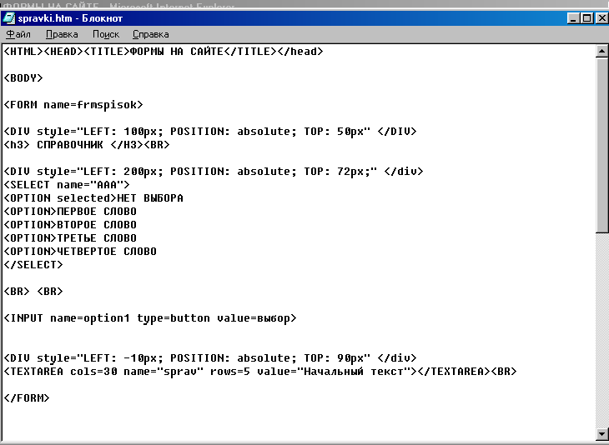

и справки по этим словам
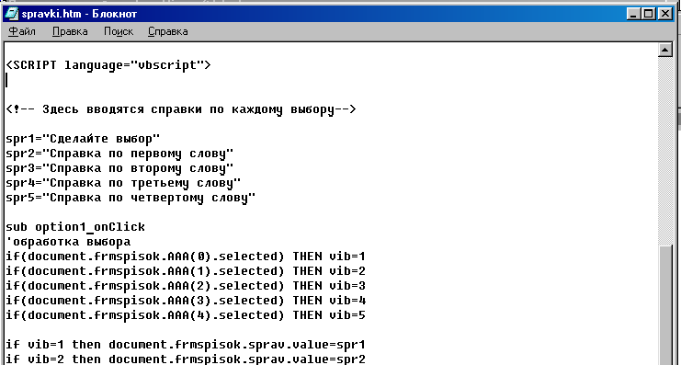

- Сохранить файл в "Блокноте" и перезапустить его в эксплорере (нажать кнопку "Обновить").
- Проверить правильность работы теста.
- Отправить файл теста на свой сайт (через загрузку файлов на сайт в мастерской) и проверить его работу в интернете.
- Запишите в тетрадь минимальный набор тегов и команд, которые обеспечивают: вывод на экран одного вопроса теста и вариантов ответов на него; обработку ответа на один вопрос; оценку за тест. При этом справа запишите какое действие выполняет каждый тег или команда.

